B题：确定高精度参数问题
包括“神舟六号”载人航天宇宙飞船、人造地球卫星等航天器围绕地球在轨运行的过程中，要受到很多力的作用，其中主要的是地球万有引力和航天器发动机作用力。
一：考虑航天器在仅受到地球万有引力、航天器自身发动机作用力的作用下作平面运动，将地球和航天器视为质点，试建立航天器运动的数学模型（只要列出模型，不要求解）。
显然这样的数学模型在精度上是远远不能满足实际需要的，在其他要求精确制导等有关高科技的实际问题中，我们都面临着类似的问题：我们必须建立高精度的数学模型，必须高精度地估计模型中的大批参数，因为只有这样的数学模型才能解决实际问题，而不会出现差之毫厘，结果却失之千里的情况。这时所建立数学模型的精度就成了数学模型的生命线。例如上述问题中的航天器还要受到地球质量分布不均匀所引起的摄动力，大气阻力，日、月及其它星球的摄动引力的影响，以及航天器发动机为调整航天器自身姿态运作时作用力的影响。这样不但数学模型十分复杂，而且在这些数学模型中还要涉及到许多重要的参数，如地球的引力场模型就有许多待定参数。不仅如此，在对航天器进行测量时，还涉及到观测站的地理位置以及设备的系统误差等参数。为此人们要设法利用长期积累的丰富的观测资料，高精度确定这些重要的参数。
由于航天器的问题太复杂，下面本题仅考虑较简单的确定高精度参数问题。
假设有一个生态系统，其中含有两种生物，即： A生物和B生物，其中A生物是捕食者，B生物是被捕食者。假设时刻捕食者A的数目为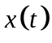，被捕食者B数目为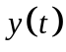，它们之间满足以下变化规律：
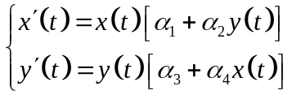
初始条件为：
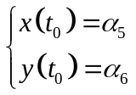
其中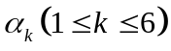为模型的待定参数。
通过对此生态系统的观测，可以得到相关的观测数据。观测数据的格式依次为：
观测时刻、A生物数目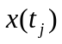、B生物数目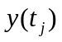
二：请利用有关数据，解决以下问题：
1) 在观测数据无误差的情况下，若已知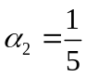，求其它5个参数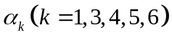？有关数据见数据文件：DATA1.TXT
2) 在观测数据无误差的情况下，若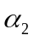也未知，问至少需要多少组观测数据，才能确定参数？有关数据见数据文件：DATA1.TXT
3) 在观测资料有误差（时间变量不含有误差）的情况下，请分别利用观测数据DATA2.TXT和DATA3.TXT，确定参数在某种意义下的最优解，并与仿真结果比较，进而改进你们的数学模型。
4) 假设连观测资料的时间变量也含有误差，试利用数据DATA4.TXT，建立数学模型，确定参数在某种意义下的最优解。
数据见www.shumo.com或www.madio.net或www.njnet.edu.cn

